„Roßmarkt im Advent 2018“
"Musikalische Umrahmung durch Ensembles der Städtischen Musikschule Aschaffenburg"
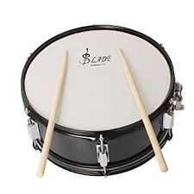
Erwachsenen-Trommelgruppe, Leitung: Jörg Fabig
Samstag, den 22.12.2018 – 14 Uhr

